**KAHTA ÖZEL EĞİTİM UYGULAMA OKULU 3.KADEME**

**VELİ BİLGİLENDİRME BROŞÜRÜ**

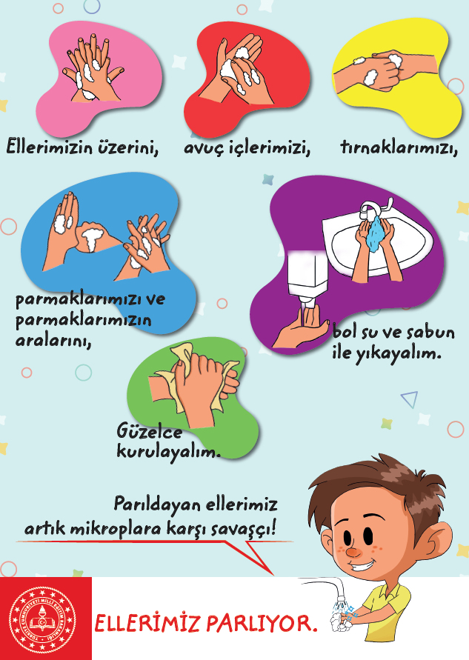  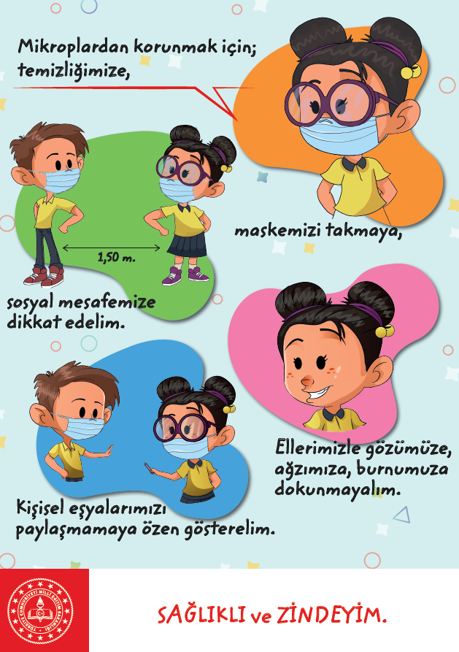

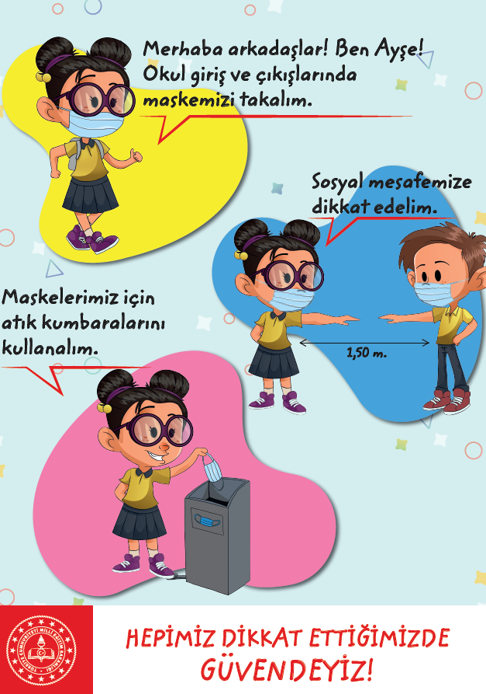 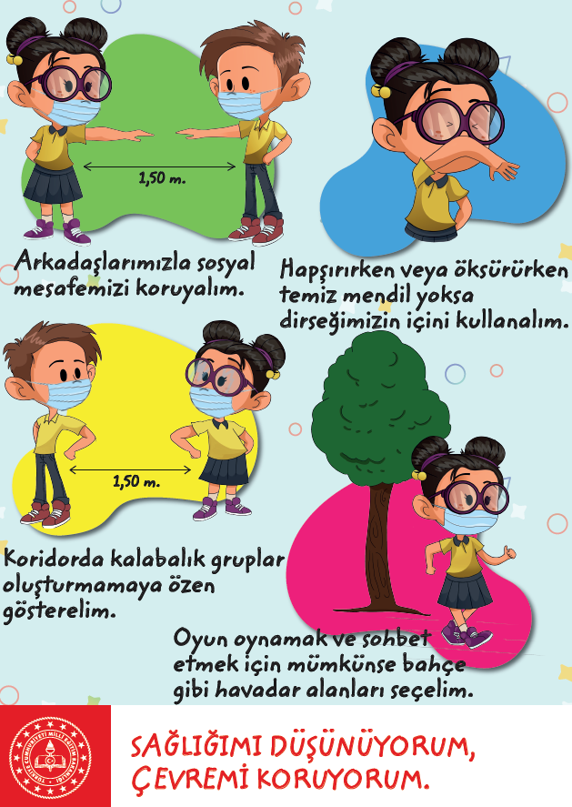

Adres:Cami Mah. Recep Tayyip Erdoğan Cad. No246 Kahta/ADIYAMAN

|  |
| --- |
| Tlf: 04167255046 |
|  |